Brouček slaví Den Země

Povídáme si doma s dětmi:
- Jako motivaci dětem můžeme pustit pohádku na youtube Koloběh vody 1 https://www.youtube.com/watch?v=Zm_lqw4ui2M a nebo Prasátko Peepa – recyklace https://www.youtube.com/watch?v=ZmNDn5jgoAc
- O čem se v pohádkách mluví? Kde děj probíhá probíhá? (probuzení zájmu o okolí, ve kterém žijeme, jaké živly známe ?(voda, vzduch, země, oheň) může popsat příklady
- Co je to život a co všechno je živé?
- Jaké barvy má planeta Země?
- Co všechno je ve vesmíru?
- Chtěli byste se do vesmíru podívat? Proč?
- Jsou lidé ještě na nějaké planetě?
- Jakým dopravním prostředkem se lidé do vesmíru dostali?
- Je na Zemi mnoho vody?
- Můžeme vodou plýtvat?
- Je na Zemi mnoho lesů? K čemu lesy slouží? Jakou barvou jsou znázorněny lesy na globusu?
- Jaké materiály třídíme? A do popelnic jakých barev?
- Proč bychom měli třídit odpad?
- Co se s tříděným odpadem dělá?
- Účinky a síla větru – Co všechno může vítr (vichřice) způsobit? K čemu mžeme vítr využít?
- Co může způsobit požár? K čemu člověk využívá oheň?
- Co může způsobit povodeň?
- Kde všude najdeme vodu a k čemu voda slouží?

Motivační činnosti:

- určování hlavních znaků zemského povrchu (hlína, kámen, písek), zkoumání vlastností pokusem, použití lupy
- hry s kamínky – určování počtu, stavění cestiček (krátká, dlouhá)
- vytvoření krajiny na velkém pekáči – postupné oživování (stromy, květiny, tráva)
- poznávání ohrožených zvířat naší planety

Hádanky:
- Vodě češe vlásky, dělá z ní provázky. (déšť)
- Dva černí berani, venku se prohání, jen do sebe růžkem strčí, hned z nich proudem voda crčí. (mraky)

VZDUCH

jak poznáme, že je vzduch všude kolem nás (přítomnost vzduchu)
- nádech – vyfukování vzduchu do balónku, ovívání se vějířem, foukání do brček na ruku, do vody
- uzavřená průhledná sklenička, vzduch není vidět, proudí kolem nás
- hry s balónkem – foukání, hra Na vítr
- pozorování čistoty vzduchu – jednu sklenici se širokým hrdlem umístíme za okno, druhou zavěsíme v lese na
strom, po určité době porovnáme, co s ve sklenicích nashromáždilo

VODA

Plánovanou činností může být vycházka k potůčku
- pozorování – jak teče voda
- pomoc přírodě, čištění potoka (hrajeme si na studánkovou vílu)
- pozorování života ve vodě a v okolí
- sbírání kamínků, proutků, trávy na koláž
- hledání rozdílů – potok, řeka, moře
Práce s mapou a encyklopedií
- rozlišování vod (potoky, řeky, rybníky, jezera, moře, oceány)
- nejznámější mořští živočichové + ohrožené druhy (krokodýl, velryba apod.)

Příběh pořádného skřítka
Byl jednou jeden skřítek, který měl rád hezké věci, a také dobré jídlo. Často jste u něj mohli vidět něco nového. Jednou si skřítek pořídil i nový byt, který koupil od svých přátel.
Když si zařizoval svůj nový byt, vyházel nejdříve vše staré a ošklivé před dům, aby si doma pěkně uklidil.
Nechtěl starou televizi, počítač, ledničku a lustr s prasklou žárovkou. Nelíbilo se mu ani staré křeslo, které mu tam skřítci nechali. Uklidil si spíž a vyházel plno prázdných sklenic.
Vše nové si dovezl v papírových krabicích, aby se mu věci nepoškodily, měl krabice pěkně vycpané bublinkovou fólií. Po práci se dobře najedl a napil. Měl rád limonádu, jogurty a rohlíky.
Prázdnými lahvemi od limonády, zbytky rohlíků a kelímky od jogurtů zaplnil svůj odpadkový koš tak, že z něj odpadky vypadávaly na zem.
Rozhodl se, že si musí doma uklidit. Vzal svůj koš na odpadky, všechny prázdné papírové krabice, fólie, lahve od limonád a vše se snažil nacpat do šedého kontejneru, který stál hned před jeho domem, hned vedle hromady věcí, které tam již vyhodil.
Protože se vše do kontejneru nevešlo, hodil odpadky na tuto hromadu a šel do svého pěkného, čistého bytu.

Námět na analýzu příběhu:
- Byl skřítek opravdu pořádný?
- Co byste mu poradili?
- Kam měl odvézt skřítek starý nábytek a ledničku?
- Kam měl dát starý počítač, televizi, krabice, láhve, kelímky, sklenice?
- Co se dává do běžné popelnice?
- Ve kterém kontejneru by mělo být odpadu nejméně a proč?

Úkoly pro šikovné dětičky:

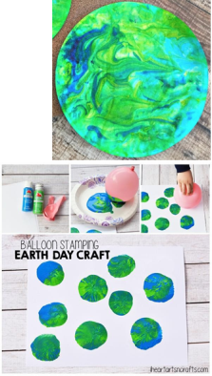
- Rytmizace - vytleskávání slov týkajících se slov o zemi (země, vzduch, voda, oheň, odpady, příroda, kámen, skály, dřevo, rostliny, živočichové, moře apod).
- Výtvarné aktivity - Zeměkoule pomocí nafukovacího balónku31

Akrylové barvy nebo tempera Kelímek na vodu
Čtvrtka Štětec
Nafukovací balónky
Model Země (obrázek planety Země, globus, encyklopedie…)

- Básnička Stromy
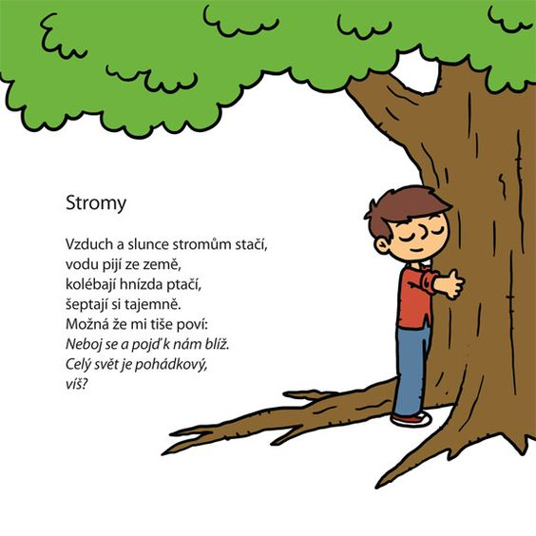

- Logopedie - Jazyk

HOUPAČKA – vypláznout jazyk, olizovat spodní ret, doprava, doleva.
STĚRAČE – olizovat horní ret doprava, doleva (špička jazyka směřuje nahoru k nosu).
MLSNÁ KOČIČKA – olizovat rty dokola (můžete rty potřít nutelou, medem, marmeládou). OPIČKA – udělat „bouličku“: zavřít pusu, jazykem tlačit do tváří pod nos, na bradu.
HODINY – uvolnit jazyk a pohybovat jím pomalu zprava doleva.
SEKAČKA – uvolnit jazyk a pohybovat jím rychle zprava doleva.
KONÍK – „klapat“ jazykem, jako když „klape“ koník kopýtky.
ČERTÍK – rychle vtahovat a zatahovat jazyk, přitom cvrnkat o horní ret – bllllbll.
ČERTÍČEK – Pohyb jazyka dopředu a dozadu = z pusy ven a zpět.
RAKETA – Vypláznout jazyk a dělat střídavě špičku a zploštit ho (napnout a povolit).
MISTIČKA – zvednout okraje vypláznutého jazyka nahoru.
RULIČKA – rozplácnout vypláznutý jazyk a stáhnout rty.
MALÍŘ – jezdit jazykem pomalým tempem vpřed a vzad po horním patře.
UMÝVÁNÍ – olíznout si špičku nosu, bradu, horní ret, dolní ret.
DATEL – ťukat špičkou jazyka na horní patro.
MLASKÁNÍ – mlaskat a říkat si „mňam, mňam“.
KARTÁČEK – špičkou jazyka jezdit po horních nebo spodních zubech – čistíme zuby.
FRKÁNÍ – prskáním rozkmitat rty a jazyk.
MYŠKA – pohybovat jazykem v zavřené puse.

Rty

KOMÍNEK – vyšpulit rty, povolit – stavba komínku.
PUSA – poslat pusinku mamince
PÍŠŤALKA – pískat na rty.
KONÍK – vibrovat s volně, k sobě přiloženými rty při výdechu = jako když frká koník.
SPÁLENÝ PRST – foukat si na prst.
PEJSEK – roztáhnout rty doširoka + úsměv = pejsek cení zoubky.
BRNKÁNÍ – uvolnit rty a brnkat prstem o dolní ret (brm, brm).
KAPŘÍK – vyšpulit rty, lehce otvírat a zavírat štěrbinu ze rtů.
KLAUN – střídat velký úsměv a bez úsměvu.
TELE – stahovat koutky střídavě doprava a doleva.
SCHOVÁVANÁ – vtahovat rty dovnitř = aby nebyly vidět.

Čelist

JABLKO – co nejvíce otevřít čelisti (při otevřených rtech) = jíme velké jablko.
GARÁŽ – pomalu otevírat a zavírat čelisti (při otevřených rtech).
KOUSÁNÍ – spouštět a přitahovat dolní čelisti při sevřených rtech.
ZIMA – cvakat zuby.
KRAVIČKA – pohybovat spodní čelistí vpravo a vlevo.
VÍTR – držet horní zuby proti dolnímu rtu – foukat jako vítr – fí.
ZÍVÁNÍ – otevřít hodně ústa a zívat = a-a-a-a-a-a.
VZDYCHÁNÍ – vzdychat a-a-a-a-a, ach-ach-ach…
HLAD – otvírat ústa s vyslovováním ham-ham-ham = máme hlad.
DIVENÍ – vyslovovat aj-aj-aj-aj…

Tváře

FAJFKA – nafouknout obě tváře a pouštět vzduch ven po troškách přes uzavřené rty. BALÓNEK – střídavě nafukovat levou nebo pravou tvář, pak obě dohromady.
KAPR – vysát vzduch z tváří a vmáčknout je, rty vytvoří „osmičku“.
ŠAŠEK – střídat úsměv a mračení.

Měkké patro

Kloktání.
Pití nápojů slámkou.
Šeptání.
Foukání brčkem do vody = dělat ve vodě bubliny.

DECHOVÁ CVIČENÍ

ZRCÁTKO – dýcháme na zrcátko – zamlží se. Můžeme na něj něco nakreslit.
ZIMA – dýcháme si do “zmrzlých dlaní“.
SVÍČKA – lehce foukáme do plamínku – plamínek tancuje. Silně – sfouknutí plamínku. BUBLIFUK – soutěžíme, kdo udělá největší bublinu – aby bublina nepraskla.
PEŘÍČKO – foukáme do peříčka – kdo ho nejrychleji dofouká do cíle. BUBLÁNÍ – brčkem foukáme do vody – děláme bubliny.
VLOČKA – foukáme do malé vystřižené vločky z papíru – tak, aby nám nespadla.
FOTBAL – foukáme do malé vatové nebo papírové kuličky – do branky.
STRAŠIDLA – brčkem rozfoukáváme barevnou kaňku na papíře – dokreslíme strašidlo. VĚTRNÍKY – foukáním roztáčíme větrník.
FLÉTNA – učíme se hrát na flétnu.
LISTY – za pomoci brčka přenášíme malé vyražené tvary lístečků na nakreslený strom.
KLAUN – napodobujeme smích klauna.
KVĚTINKA – čicháme ke květince.
VLÁČEK – kdo nejdéle vydrží „houkat“ – na jeden dlouhý nádech vyslovujeme hůůůů. MEDVĚD – napodobujeme – jak spí medvěd v zimě.
HOUPAČKA – na nit zavěsíme např. papírovou kuličku – foukáním ji rozhoupeme.
BUBLINY – nafoukneme jednu tvář nebo obě, ústa jsou zavřená.
VLÁČEK – Na jeden nádech přerušovaně vydechujeme – vláček se rozjíždí.
HONIČKA – rychlý nádech i výdech – zadýchali jsme se při honičce.
PAMPELIŠKA – foukáme do odkvetlé pampelišky.
PYTLÍK – nafoukneme papírový pytlík /nebo balónek/.
PÍŠŤALKA – pískáme si na píšťalku.
VÝBUCH – nádech nosem – prudký výdech ústy s náznakem exploze (KCH) – „střílíme“. MRUČENÍ – nádech nosem při zavřených ústech – výdech ústy s přidáním hlasu (mmm).
PÁRA – dlouhý nádech a výdech s vyslovováním – ssssss.
NAFUKOVÁNÍ – nafukování balónku – nádech – pauza – výdech. LODIČKA – foukání do papírové lodičky na vodě.
POTÁPĚNÍ – dlouhý nádech, zadržet dech – kdo déle vydrží

- Písnička – Naše země kulatá je - https://www.youtube.com/watch?v=s5gKKP0M6JQ můžete s dětmi zkusit první sloku, Chválím tě země má https://www.youtube.com/watch?v=ye_5hoOmWIg

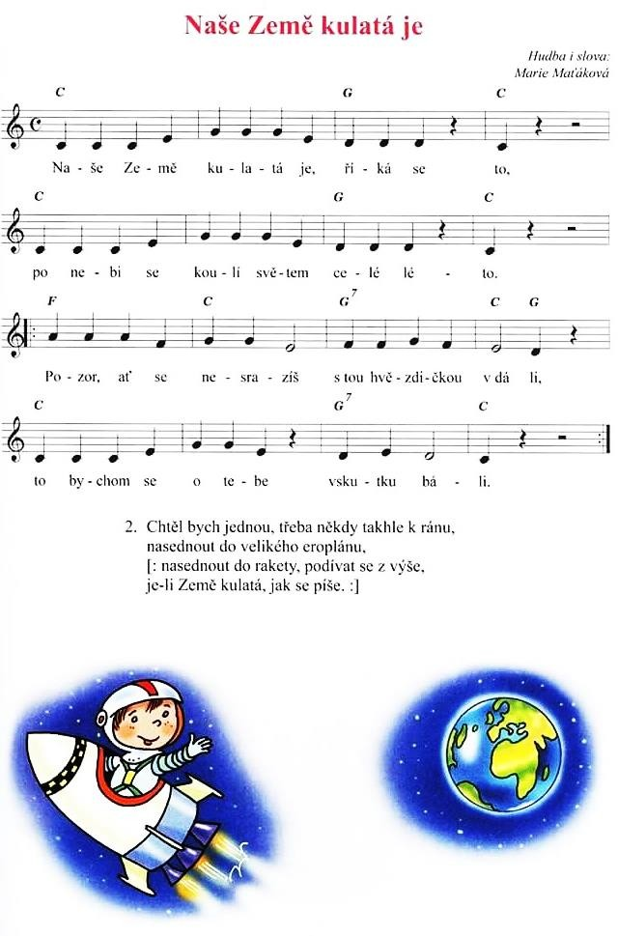

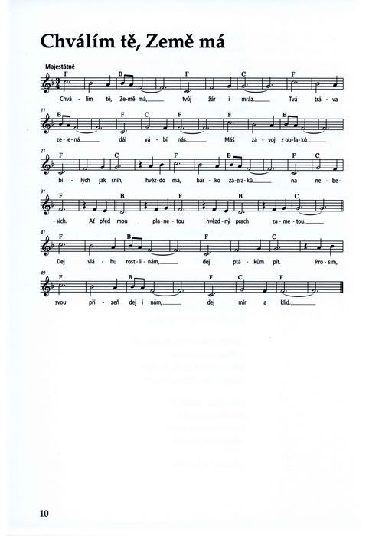

- Pracovní listy - můžete dětem vytisknout a mohou následně s vaší pomocí vypracovat či vybarvit - dbejte na správné držení pastelky viz přílohy

